**МИНИСТЕРСТВО ОБРАЗОВАНИЯ НОВОСИБИРСКОЙ ОБЛАСТИ**

**ГОСУДАРСТВЕННОЕ БЮДЖЕТНОЕ ОБРАЗОВАТЕЛЬНОЕ УЧРЕЖДЕНИЕ «НОВОСИБИРСКИЙ ПОЛИТЕХНИЧЕСКИЙ КОЛЛЕДЖ»**

СПЕЦИАЛЬНОСТЬ 09.02.03

ПРОГРАММИРОВАНИЕ В КОМПЬЮТЕРНЫХ СИСТЕМАХ

**ДИПЛОМНАЯ РАБОТА**

Тема: Создание дрона на базе Arduino Uno

Руководитель: Кондюрин В.А

Выполнил студент: Обёртышев Д. И.

Группа: 120 ПКС

НОВОСИБИРСК 2024г

**Оглавление**

Введение 3

2.Практическая часть 4

2.1 Выбор аппаратной части 4

1.Бизнес-процесс 10

2.Требования 12

3.Архитектура и стек технологий 13

Аппаратное обеспечение (Hardware): Arduino nano V-3.0, GPS-модуль NEO6MV2 для Arduino, аккумулятор Q2, моторы CW/CCW. 13

4.Бизнес-план и стоимость материалов: 15

Риски проекта 17

Заключение 19

Список литературы 20

Введение

Слово «дрон» постоянно на слуху. Еще бы, ведь дроны играют все большую роль в нашей жизни. Можно просто наблюдать за тенями миниатюрных вертолетов, а можно взять и побольше узнать об этих интереснейших устройствах.

Представьте себе автомобиль без водителя или самолет без пилота, где человека заменяет компьютер. Это и есть дрон.

О дронах мы часто слышим в новостях, особенно это касается беспилотных летательных аппаратов (БПЛА); они расстреливают цели, находясь на огромном расстоянии от человека, который ими управляет. Тем не менее дроны используются и в мирных целях.

Применение дронов на государственном уровне это понятно, а пользуются ли ими обычные люди? Да. Энтузиасты и умельцы, владельцы малого бизнеса также успешно пользуются ими. Например, виноделы с помощью миниатюрных квадрокоптеров, оснащенных видеокамерами, осматривают листву виноградников, не выходя при этом из дома.

Применение квадрокоптеров обрушило бизнес, связанный с аэросъемкой, так как отпала необходимость в больших вертолетах. Amazon и другие компании при помощи дронов отслеживают доставку грузов.

Беспилотный летательный аппарат (БПЛА) — летательный аппарат без экипажа на борту. Использование данных устройств становится всё более частым явлением. Во многих сферах деятельности человека внедрение БПЛА позволяет добиться лучших показателей качества, затрачивая на это меньше ресурсов и задействуя минимум рабочей силы. Решение задачи интеграции беспилотных летательных аппаратов в новые отрасли является отличным примером работы по автоматизации технологических процессов и производств.

Развитие технологий позволило создать БПЛА с высоким уровнем надежности, безопасности и удобства эксплуатации. Возрастающая актуальность квадрокоптеров объясняется широкими возможностями их применения и на сегодняшний день существует немало производителей, которые демонстрируют свои решения в этой области. Однако данные решения до сих пор стоят достаточно дорого, поэтому все больше и больше людей стараются собрать квадрокоптер самостоятельно.

Аэродинамический баланс БПЛА с четырьмя пропеллерами (квадрокоптера) сохраняется постоянным благодаря постоянному считыванию показаний встроенных датчиков (акселерометра и гироскопа) и внесением соответствующих изменений в скорость вращения каждого двигателя. Так как ручное управление всеми четырьмя двигателями является трудной задачей, то за стабилизацию квадрокоптера отвечает соответствующая автоматическая система.

В настоящей работе рассматривается процесс проектирования и настройки квадрокоптера, содержащего акселерометр, гироскоп и ПИД регулятор в составе системы управления.

2.Практическая часть

2.1 Выбор аппаратной части

Для реализации данного дипломного проекта используется дрон на базе микроконтроллера Arduino. Arduino — это комбинация аппаратной и программной частей для простой разработки электроники. Аппаратная часть включает в себя большое количество видов плат Arduino со встроенными программируемыми микроконтроллерами, а также дополнительные модули. Программная часть состоит из среды разработки (программы для написания скетчей и прошивки микроконтроллеров Ардуино), упрощенного языка программирования, готовых функций и библиотек.

Arduino Nano играет роль «мозга», программа на ней даёт команды контроллерам и приводит их в действие.

На рисунке №1 представлена архитектура дрона.

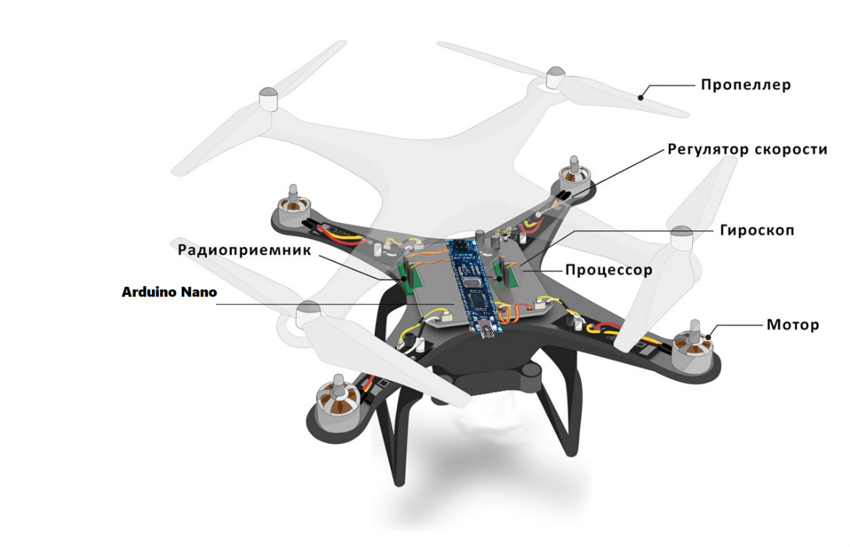

Рисунок 1 Архитектура дрона

В данный дрон входят комплектующее:

Таблица 1. Аппаратное обеспечение

|  |  |
| --- | --- |
| **№** | **Комплектующие** |
| 1 | Arduino Nano |
| 2 | Аналоговый гироскоп GY-521 GY521 GY 521 MPU-6050 MPU6050 MPU 6050 модуль 3 оси |
| 3 | Контроллер ESP32-WROOM-32 NodeMCU c WI-FI и Bluetooth для Arduino |
| 4 | Передатчик FLYSKY FS-i6X I6X AFHDS 2A RC с приемником X6B IA6B IA10B, 10 каналов, 2,4 ГГц |
| 5 | Литий-полимерный аккумулятор HRB 3S 11,1 В, 2200 мАч 30C с разъемом XT60 Deans для FPV |
| 6 | Бесщеточный контроллер скорости двигателя RC BEC 30A ESC |
| 7 | Бесщеточный двигатель + 4x1045 10*4,5 пропеллеры (2 пары) для RC F450 F550 MWC мульти коптера |
| 8 | Плата распределения питания F450 |
| 9 | Измеритель напряжения аккумулятора BX100 1S-8S |
| 10 | Провод силиконовый, 10-30 AWG, 2/10 м, 2 шт./комплект |
| 11 | Балансирующее зарядное устройство B3 Pro для 2S 3S Lipo 10 Вт 20 Вт 7,4 В 11,1 В литий-полимерный аккумулятор для iMaxRC iMax |
| 12 | Штекер типа «банан» для радиоуправляемых батарей |

Рассмотрим более подробно технические характеристики:

**Arduino Nano**

**Arduino Nano** – это отладочная плата небольшого размера, которая входит в тройку лидеров по популярности среди радиолюбителей-программистов. Несмотря на свой скромный размер, она практически ничем не уступает Arduino Uno по функционалу и может использоваться в проектах, где габариты играют существенную роль.[6]

Ранние версии Arduino Nano базировались на основе микроконтроллера **ATmega168**. Начиная с версии 3.0, в них установлены более продвинутые ATmega328, с увеличенным объёмом FLASH и EEPROM-памяти, а также с большей тактовой частотой.

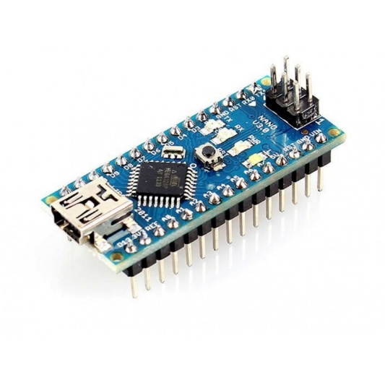

Рисунок .плата Arduino Nano

Если внимательно рассмотреть плату Arduino Nano, то на ней можно заметить не только микроконтроллер ATmega328, но и ряд дополнительных компонентов, обеспечивающих «жизнедеятельность» этого аппаратного комплекса в целом.

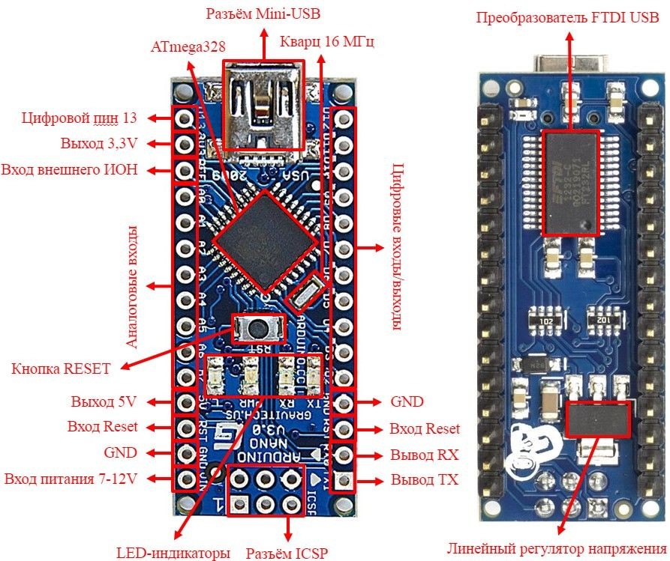

Рисунок 3 Состав платы Arduino

Для общения с внешним миром в этой плате предусмотрены штыревые колодки. Это удобно для макетирования, но при желании их можно не устанавливать. В таком случае провода к нужным выводам припаиваются напрямую. Также штыревые колодки нужны при использовании в проекте специализированных плат расширения (шилдов), которых для данной модификации Arduino придумано огромное множество.

Радиоэлементы расположены по обе стороны платы. С лицевой стороны нанесена вся информативная шелкография, установлен микроконтроллер ATmega328, кварцевый резонатор, разъём **Mini-USB**, кнопка сброса и четыре индикаторных светодиода (TX, RX, PWR и L). Первые два светодиода загораются при обмене данными платы Arduino Nano с другими устройствами через последовательный серийный порт. Индикатор PWR отражает поступление на плату питания, а светодиод L является индикатором общего назначения и загорается в случае подачи высокого сигнала на вывод №13.

**Аналоговый гироскоп**

GY-521 (рис. 1) – модуль с гироскопом, акселерометром и термометром на базе микросхемы MPU-6050 используется в любительской робототехнике для определения положения в пространстве.

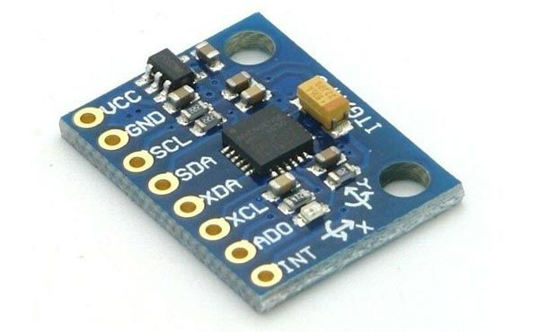

Рисунок ..Модуль GY521.

Модуль GY-521 построен на базе микросхемы MPU6050. На плате модуля также расположена необходимая обвязка MPU6050, включая подтягивающие резисторы интерфейса I2C. Гироскоп используется для измерения линейных ускорений, а акселерометр – угловых скоростей. Совместное использование акселерометра и гироскопа позволяет определить движение тела в трехмерном пространстве.

**Контроллер c WI-FI и Bluetooth**

ESP 32 — это универсальный чип от компании Espressif, разработанный для эффективной работы Wi-Fi и Bluetooth, включая BLE. Он оснащен мощным микроконтроллером с частотой 240 МГц. WiFi дает прямой доступ в интернет, в то же время Bluetooth позволяет установить соединение с мобильными устройствами или транслировать маломощные маяки для их распознавания. Плата работает с двухрежимной Wi-Fi сетью на частоте 2,4-ГГц и чипами Bluetooth по технологии NSM 40 нм с низким энергопотреблением, поэтому подходит для мобильных устройств.

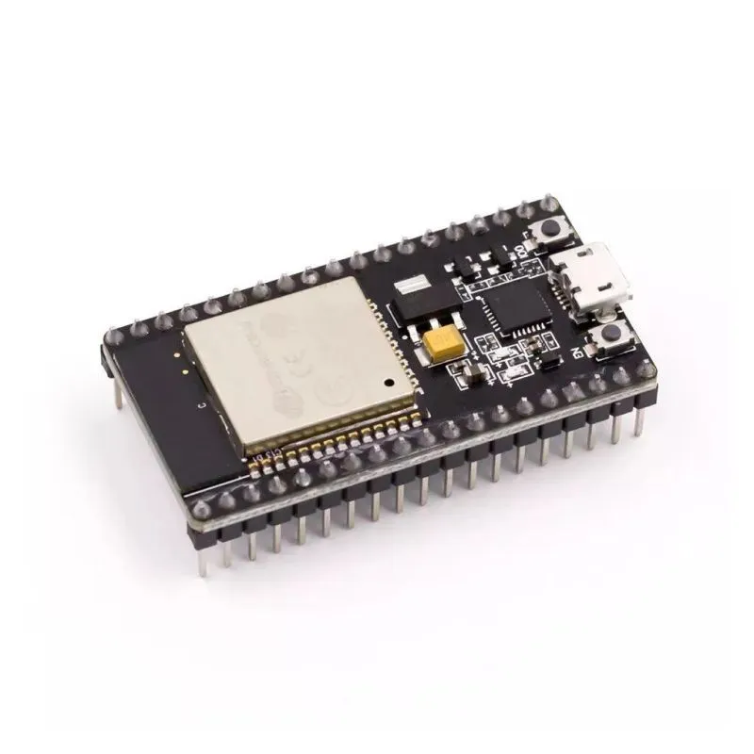

Рисунок .Контроллер ESP32-WROOM-32 NodeMCU c WI-FI и Bluetooth

**Передатчик с приемником**

AFHDS 2A специально разработана для всех моделей радиоуправления. Предлагает превосходную защиту от помех, сохраняя при этом низкое энергопотребление и высокую надежность чувствительности приемника.

Двунаправленная связь способна отправлять и получать данные, каждый передатчик способен получать данные от температуры, высоты и многих других типов датчиков, калибровки сервопривода и поддержки i-BUS.

Полоса пропускания этой системы составляет от 2,408 ГГц до 2,475 ГГц. Это делится на 135 каналов.

Высокоэффективная всенаправленная антенна с высоким коэффициентом усиления сокращает помехи, используя меньшую мощность и поддерживая надежное соединение.

Каждый передатчик и приемник имеют собственный уникальный идентификатор. Как только передатчик и приемник будут соединены, они будут общаться только друг с другом, предотвращая случайное подключение других систем или помехи в работе систем.

Система построена с использованием высокочувствительных компонентов низкого энергопотребления, поддерживающих высокую чувствительность приемника, потребляя при этом всего лишь одну десятую мощность стандартной FM системы, что значительно продлевает срок службы батареи.

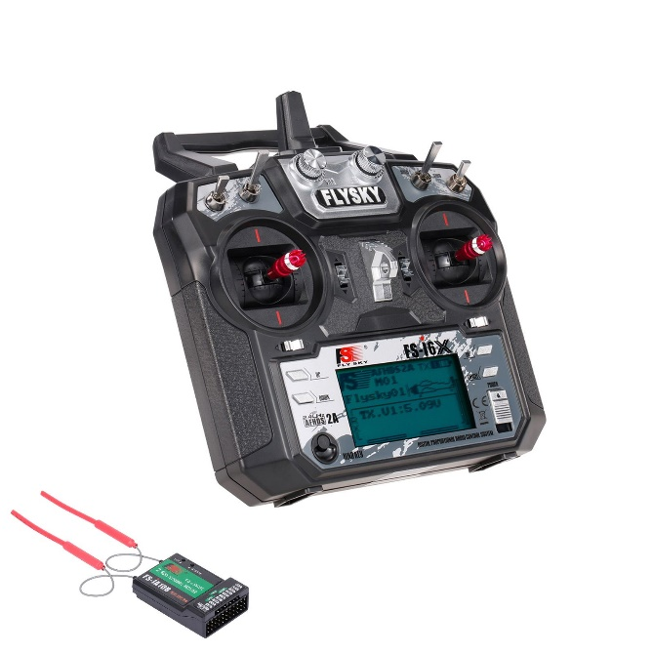

Рисунок .Передатчик FLYSKY FS-i6X I6X AFHDS 2A RC с приемником X6B IA6B IA10B, 10 каналов, 2,4 ГГц.

**Аккумулятор**

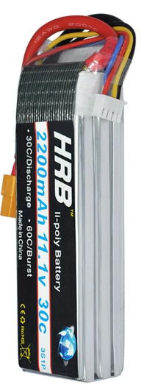

Рисунок .Литий-полимерный аккумулятор HRB 3S 11,1 В, 2200 мАч 30C с разъемом XT60 Deans

1.Бизнес-процесс

Бизнес-процесс — это последовательность связанных между собой операций, действий, задач и деятельности, направленных на достижение конкретной цели или результатов в рамках организации или компании. Бизнес-процессы описывают, как выполняются определенные бизнес-функции или операции внутри организации, включая взаимодействие сотрудников, использование ресурсов, обработку информации и достижение желаемых результатов.

Основной целью определения бизнес-процесса является упрощение управления и улучшение эффективности бизнеса путем структурирования и оптимизации рабочих процессов. Каждый бизнес-процесс может быть документирован, анализирован, оптимизирован и автоматизирован с целью повышения производительности, качества и конкурентоспособности организации.

В данном проекте ставится задача модификации Бизнес-процесса доставки корреспонденции с помощью магистральной доставки корреспонденции с помощью Беспилотного летательного аппарата.

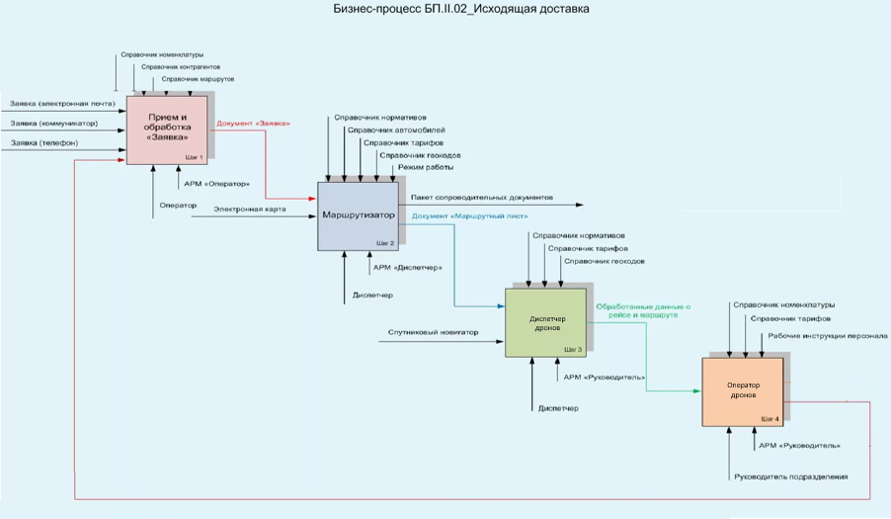

Рисунок 8.Бизнес-процесс:"Доставка Беспилотными летательными аппаратами"

На данной схеме автоматизируем только подпроцесс шага 4 «Магистральная доставка дронами».

Диаграмма последовательности — UML-диаграмма, на которой для некоторого набора объектов на единой временной оси показан жизненный цикл объекта (создание-деятельность-уничтожение) и взаимодействие авторов (действующих лиц) информационной системы в рамках прецедента.

Основными элементами этой диаграммы последовательности являются:

— обозначения объектов (Отправитель, Оператор, Диспетчер, Почтовое отделение ,оператор дронов, Получатель ), — вертикальные «линии жизни» (lifeline), отображающие течение времени, — прямоугольники, отражающие деятельность объектов или исполнение ими определенной функции (прямоугольники на пунктирной «линии жизни» — фокусы контроля, focus of control), — стрелки, показывающие обмен сигналами или сообщениями между объектами.

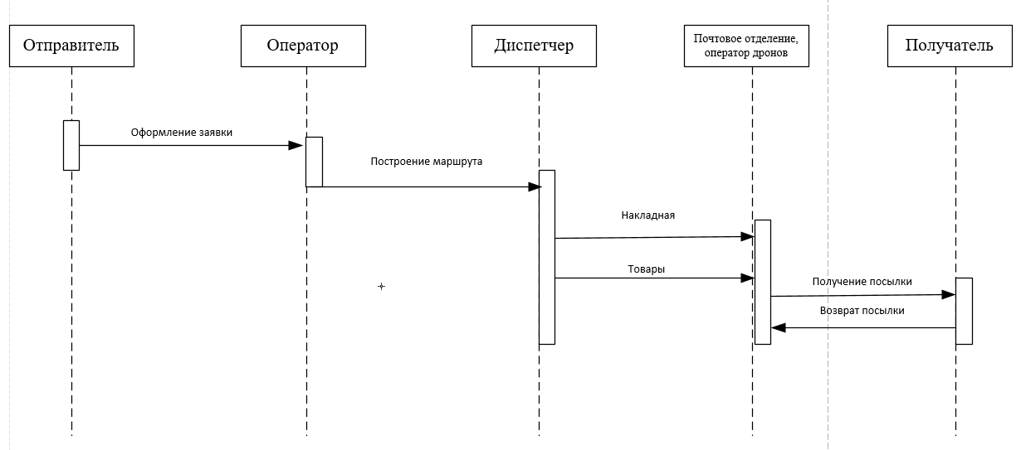 Рисунок 9. Диаграмма последовательности

2.Требования

**Требования к программному обеспечению** — совокупность запросов/утверждений относительно атрибутов, свойств или качеств программной системы, подлежащей реализации. Создаются в процессе проработки (анализа и синтеза) задания на разработку/модернизацию программного обеспечения (ПО).

Требования могут выражаться в виде текстовых утверждений и графических моделей.

В классическом техническом подходе совокупность требований используется на стадии проектирования ПО. Требования также используются в процессе проверки ПО, так как тесты основываются на требованиях.

Этапу разработки требований может предшествовать технико-экономическое обоснование или концептуальная фаза анализа проекта. Фаза разработки требований может быть разбита на выявление требований (сбор, понимание, рассмотрение и выяснение потребностей заинтересованных лиц), анализ (проверка целостности и законченности), спецификация (документирование требований – синтез текстовых и графических моделей) и проверка правильности.

1. Беспилотный летательный аппарат (дрон) — это автономное устройство, которое может быть использовано для различных целей, включая наблюдение, доставку грузов, съемку видео и фотографий, а также для научных и исследовательских целей. Для того, чтобы дрон мог выполнять свои функции, он должен соответствовать определенным требованиям:
2. Безопасность: дрон должен быть безопасным для окружающих людей и объектов. Он должен иметь систему автоматического управления, которая позволяет ему избегать столкновений с другими объектами.
3. Надежность: дрон должен быть надежным и иметь высокую степень автономности. Он должен быть способен работать в различных условиях, включая плохую погоду и неблагоприятные климатические условия.
4. Дальность полета: дрон должен иметь достаточную дальность полета, чтобы выполнять свои функции. Это может быть особенно важно для доставки грузов или для мониторинга больших территорий.
5. Качество изображения: если дрон используется для съемки видео или фотографий, он должен иметь высокое качество изображения. Это может включать высокое разрешение, стабилизацию изображения и другие функции.
6. Доступность: дрон должен быть доступным для использования. Это может включать простоту управления, доступность запчастей и обслуживания, а также доступность для покупки или аренды.
7. Соответствие законодательству: дрон должен соответствовать законодательству, регулирующему его использование. Это может включать требования к регистрации, разрешениям на полеты и другим правилам и ограничениям.

3.Архитектура и стек технологий

Архитектура беспилотного летательного аппарата (дрона) может включать следующие компоненты:

Корпус (Frame): это основная конструкция дрона, которая содержит все компоненты и обеспечивает его жесткость и прочность.

Пропеллеры (Propellers): это компоненты, которые создают тягу и обеспечивают подъем дрона в воздухе.

Моторы (Motors): это компоненты, которые приводят в движение пропеллеры и обеспечивают подъем дрона.

Аккумулятор (Battery): это источник питания для дрона, который обеспечивает энергию для работы моторов, пропеллеров и других компонентов.

Камера (Camera): это компонент, который позволяет дрону получать видео- и фотоизображения с высоты (может отсутствовать).

Датчики (Sensors): это компоненты, которые собирают данные о положении, скорости, высоте, температуре и других параметрах дрона и его окружения.

Система управления полетом (Flight Control System): это компонент, который управляет движением дрона и обеспечивает его стабильность и безопасность в воздухе.

Система навигации (Navigation System): это компонент, который позволяет дрону определять свое местоположение и планировать маршрут полета.

Коммуникационная система (Communication System): это компонент, который обеспечивает связь между дроном и оператором или другими устройствами.

Контроллер (Controller): это компонент, который позволяет оператору управлять дроном с помощью джойстика или другого устройства.

Компьютерное оборудование (Computer Hardware): это компоненты, которые обеспечивают обработку данных и управление дроном, такие как процессоры, память и другие компоненты.

Программное обеспечение (Software): это программы и алгоритмы, которые управляют дроном и позволяют ему выполнять различные задачи. Это может включать системы управления полетом, системы навигации, системы распознавания образов и другие программы.

Стек технологий, используемых в беспилотных летательных аппаратах (дронах), включает следующие компоненты:

# Аппаратное обеспечение (Hardware): Arduino nano V-3.0, GPS-модуль NEO6MV2 для Arduino, аккумулятор Q2, моторы CW/CCW.

Программное обеспечение (Software): это программа управления, которая управляет дроном и позволяет ему выполнить различные задачи. Это включает систему управления полетом, система навигации, система распознавания образов.

Коммуникационные технологии (Communication): это технологии, которые обеспечивают связь между дроном и оператором или другими устройствами. Это может включать радиосвязь, Wi-Fi, Bluetooth и другие технологии.



Рисунок 10.Схема архитектуры дрона

4.Бизнес-план и стоимость материалов:

**Бизнес-план по доставки дронами**

**1)Резюме:** Доставка писем с помощью летательного аппарата (дронами), между отделениями почты;

**2)Идея и сущность:**

Наш проект предлагает использование дронов для доставки писем между отделениями почты, создавая инновационный и эффективный способ передачи корреспонденции. Мы стремимся ускорить процесс доставки, снизить затраты и обеспечить надежность и безопасность доставки. Данный способ доставки позволит сократить время доставки, сократить количество персонала, задействованного, удешевить доставку сообщений.

**3)Оценка рынка сбыта:**

**Введение:**

Доставка почты между отделениями почты с использованием беспилотных летательных аппаратов (дронов) представляет собой инновационное решение для оптимизации и ускорения процесса доставки. Эта оценка рынка исследует потенциал и выгоды такой услуги.

**Потенциальный спрос:**

-Объем почты: Сред недостаточный объем почты, отправляемой между отделениями почты, составляет значительную долю рынка доставки.

-Экономия времени: Доставка почты с использованием дронов обеспечивает значительное сокращение времени в сравнении с традиционными методами доставки.

- Сезонные факторы: Потенциальные сезонные изменения спроса могут быть учтены при разработке стратегии.

**Конкуренция:**

-Конкуренты: на рынке существуют другие почтовые службы и доставщики, предоставляющие услуги доставки между отделениями.

-Технологический уровень: Оценка уровня технологической готовности конкурентов в области беспилотных доставок.

-Уникальные продукты и услуги: Возможность предложения дополнительных услуг и инноваций для выделения на фоне конкурентов.

**Регулирование и правовые аспекты:**

-Законодательство: Необходимость соблюдения законодательства, регулирующего использование дронов для коммерческих целей, включая требования к лицензированию и разрешениям.

-Безопасность и конфиденциальность: Соблюдение правил и требований в области безопасности и конфиденциальности данных.

**Тенденции рынка:**

-Рост беспилотных доставок: наблюдается устойчивый рост рынка доставки с использованием дронов во многих регионах.

-Потенциал для инноваций: Внедрение новых технологий и инноваций на рынке доставки почты.

**Целевая аудитория:**

-Целевая аудитория: 1 000 000 конечных получателей в коттеджных поселках и населенных пунктах ленинградской области, жителях частных домов.

**4) План маркетинга**-Методы продвижения: Реклама в отраслевых изданиях, участие в выставках и конференциях, а также развитие онлайн-присутствия.  
-Продажи и ценообразование: Продажи будут осуществляться через дилерскую сеть, а ценообразование будет конкурентоспособным и зависеть от типа модели и комплектации.  
- Продвижение через онлайн и офлайн каналы: Создание веб-сайта с подробной информацией о продукте и использование социальных сетей для привлечения клиентов. Также будут организованы демонстрационные полеты для потенциальных клиентов.  
- Стратегия продвижения и брендинг: Формирование бренда, ориентированного на надежность и качество, с акцентом на инновационных технологиях.

**5) План производства**  
- Место и оборудование: Производство будет организовано в специализированном цехе с современным оборудованием для сборки и тестирования БПЛА.  
- Исходные материалы и поставщики: Материалы и компоненты будут поставляться от проверенных поставщиков.  
- Процесс производства и сроки: Процесс сборки будет четко организован, а сроки производства будут оптимизированы для удовлетворения потребностей клиентов.  
- Контроль качества и безопасность: Все продукты будут проходить контроль качества и проверку перед выпуском на рынок для обеспечения надежности и безопасности.  
**6) Организационный план**  
- Организационная структура: Компания будет организована с управляющим директором, отделами продаж, производства и R&D.  
- Роли и обязанности членов команды: Каждый член команды будет отвечать за свою область экспертизы и функциональную ответственность.  
- Партнеры и внешние консультанты: Мы планируем сотрудничество с университетами, исследовательскими лабораториями и специалистами по беспилотным системам.  
- Планы по найму персонала: Планы по расширению персонала в случае успешной реализации проекта.  
**7) Финансовый план**  
-Прогноз продаж и доходов: Прогнозируемый объем продаж и доходы на первые 5 лет.  
- Расходы: Детальный список всех ожидаемых расходов, включая производственные, маркетинговые и операционные расходы.  
- Прибыль и убытки: Прогноз прибыли и убытков на первые годы работы.  
- План финансирования и источники капитала: Откуда будут получены средства для запуска и развития проекта.  
- Прогноз потока денежных средств: Прогноз изменений в денежном потоке.

**8)Стоимость материалов**

1. Гироскоп-60 рублей
2. Arduino nano-500 рублей
3. Регуляторы скорости (4 шт.)-1200 рублей
4. Аккумулятор-2500 рублей
5. Штекеры-629 рублей
6. Зарядка-300 рублей
7. Моторчики и пропеллеры (4 шт.)-2153 рублей
8. Плата распределения питания-430 рублей
9. Силиконовые провода-270 рублей

Общая сумма:8042 рублей.

Риски проекта

Разработка дрона может иметь следующие риски:

1. Технические проблемы: разработка дрона может столкнуться с техническими проблемами, такими как несовместимость компонентов, проблемы с программным обеспечением и т.д. (Решение: иметь в запасе запасные детали для дрона);
2. Финансовые риски: разработка дрона может потребовать значительных финансовых затрат, которые могут превысить бюджет проекта. (Решение: найти хорошего спонсора и найти дешевое комплектующее проекта);
3. Риски безопасности: дрон может представлять опасность для окружающих, если он не будет правильно разработан и протестирован. (Решение: прежде чем запускать нужно провести инструктаж и после этого начинать тестирование);
4. Юридические риски: использование дрона может нарушать законы и правила, связанные с безопасностью и конфиденциальностью. (Решение: изучить местные законы страны, зарегистрировать дрон и получить разрешение на пользование):
5. Риски, связанные с использованием: дрон может быть использован неправильно или непреднамеренно, что может привести к негативным последствиям. (Решение: обеспечить надлежащую подготовку и обучение операторов дронов, разработать четкие и строгие правила и политики использования дронов, внедрить технические меры безопасности);
6. Риски, связанные с конкуренцией: рынок дронов является очень конкурентным, и проект может столкнуться с конкуренцией со стороны других компаний. (Решение. Исследуйте и изучайте рынок дронов внимательно, разработка уникальных особенностей и преимущества дрона, развитие в области технологий дронов)
7. Риски, связанные с изменением технологий: технологии, используемые в разработке дрона, могут устареть или быть заменены новыми технологиями, что может повлиять на конкурентоспособность проекта. (Решение. Следить за инновациями и технологическими трендами, исследование и разработки, партнёрство с другими компаниями по этой технологии, обновление оборудования).

|  |  |  |  |
| --- | --- | --- | --- |
| Влияние на проект | Вероятность событий | | |
| Низкая  < 20% | Средняя  20% <р <60% | Высокая  60% |
| **Слабое:**  Юридические риски: использование дрона может нарушать законы и правила, связанные с безопасностью и конфиденциальностью.  Риски, связанные с изменением технологий: технологии, используемые в разработке дрона, могут устареть или быть заменены новыми технологиями, что может повлиять на конкурентоспособность проекта. | Низкая | Средняя | Средняя |
| **Среднее:**  Риски безопасности: дрон может представлять опасность для окружающих, если он не будет правильно разработан и протестирован.  Риски, связанные с использованием: дрон может быть использован неправильно или непреднамеренно, что может привести к негативным последствиям.  Риски, связанные с конкуренцией: рынок дронов является очень конкурентным, и проект может столкнуться с конкуренцией со стороны других компаний. | Низкая | Высокая | Высокая |
| **Сильное:**  Технические проблемы: разработка дрона может столкнуться с техническими проблемами, такими как несовместимость компонентов, проблемы с программным обеспечением и т.д.  Финансовые риски: разработка дрона может потребовать значительных финансовых затрат, которые могут превысить бюджет проекта. | Средняя | Высокая | Критическая |

Рисунок 11.Таблица:Риски проекта

Заключение

В результате выполнения курсовой работы на тему "Проектирование дрона на базе Arduino Uno" был проведен обширный анализ и исследование принципов работы беспилотных летательных аппаратов, а также разработан и построен функциональный прототип дрона с использованием платформы Arduino Uno. Эта работа позволила получить следующие ключевые результаты:

1. Исследование и анализ: в ходе работы был проведен обзор существующих технологий и компонентов, используемых в дронах, а также рассмотрены основные принципы и проблемы, связанные с проектированием и управлением беспилотными летательными аппаратами.
2. Проектирование и сборка: на основе полученных знаний был разработан детальный проект дрона, включая выбор компонентов, схему подключения и программное обеспечение. Затем была проведена сборка и тестирование прототипа, который успешно осуществляет полеты и управление.
3. Программирование: для управления дроном было разработано программное обеспечение, использующее язык программирования Arduino. Это программное обеспечение позволяет дрону выполнять различные задачи, такие как взлет, посадка, стабилизация и управление.
4. Возможности и перспективы: Полученные результаты показывают, что дрон на базе Arduino Uno имеет потенциал для использования в различных приложениях, включая аэросъемку, мониторинг и исследования. Он также предоставляет отличную платформу для дальнейших исследований и улучшений.

В целом, данная курсовая работа позволила более глубоко понять процесс проектирования и создания дрона на базе Arduino Uno. Она также подчеркивает важность использования открытых и доступных платформ для разработки технологических решений. Работа открывает возможности для дальнейших исследований в области беспилотных летательных аппаратов и их применения в различных сферах.

Этот проект предоставляет прекрасный пример того, как студенты и исследователи могут изучать и создавать инновационные технические решения с ограниченными ресурсами, а также вдохновляет на дальнейшие исследования и разработки в области автономных систем и беспилотных дронов.

Список литературы

1. Бейктал Дж. Б41 Конструируем роботов. Дроны. Руководство для начинающих [Электронный ресурс] / Дж. Бейктал; пер. с англ. Ф. Г. Хохлова. Эл. изд. - Электрон. текстовые дан. (1 файл pdf : 226 с.). М.: Лаборатория знаний, 2018. - (РОБОФИШКИ). ISBN 978-5-00101-569-7
2. <https://russianblogs.com/article/34711830119/>
3. <https://hi-tech.mail.ru/review/100586-bpla/>
4. <https://vectorsportagency.ru/sales-technique/biznes-plan-proizvodstva-bespilotnyh-letatelnyh/>
5. <https://digital-discount.ru/smartphones_and_gadgets/kite-modulnyj-nabor-dla-sbora-smartfona-svoimi-rukami.html>
6. Arduino Nano <https://3d-diy.ru/wiki/arduino-platy/arduino-nano/>